Examen 21/09/2016
- Acceso por teclado a la pestaña archivo: Alt+A
- Extensión por defecto de presentación PowerPoint: .pptx
- Extensión por defecto de presentación PowerPoint con diapositivas: .ppsx
- Se puede guardar una presentación con extensión .ppt? SI
- Salir de PowerPoint:
  - Aspa roja de la barra de título
  - Archivo salir 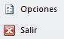
  - Alt+F4
  - Archivo cerrar
- Crear nueva diapositiva: Ctrl+M
- Copiar: Ctrl+C
- Cortar: Ctrl+X
- Pegar: Ctrl+V
- Cómo pasar a la siguiente diapositiva:
  - S
  - Barra espaciadora
  - Intro
  - Otra
- Se puede cambiar de sitio la cinta de opciones? NO
- Si modificamos un tema, a qué afecta?
  - Colores
  - Fuentes
  - Efectos
  - Interfaz
- Haz que ésta diapositiva tenga transición “desvanecer”:
La diapo esta seleccionada, Ficha Transiciones
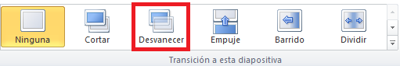
- Haz que ésta diapositiva no tenga ninguna transición:
La diapo está seleccionada, Ficha Transiciones
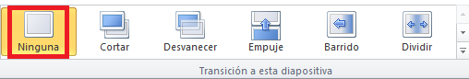
- Comienza la presentación desde la diapositiva actual:
Presentación con diapositivas-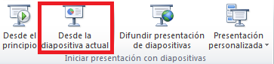
- Inserta una acción a la diapositiva:
Ficha Insertar- Vínculos- Acción 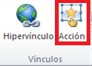
- Inserta la fecha en la diapositiva:
Ficha Insertar- 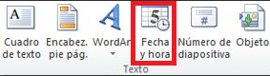
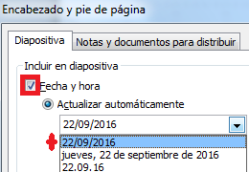 Clicar en “Fecha y hora” y clicar la 1ª opción
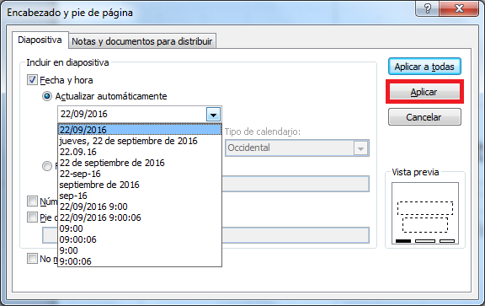 Aplicar
- Numera las diapositivas:
Ficha Insertar 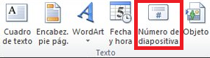 (solo pide clicar ahí)
- Inserta un nuevo comentario:

Ficha Revisar 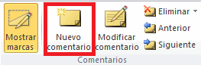
- Revisa la ortografía de todo la presentación:
Ficha Revisar–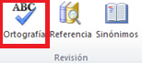
- ¿Cambiar orientación de la diapositiva a vertical?
Diseño- Configurar página 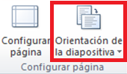 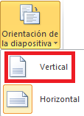
- ¿Desde dónde se puede abir el cuadro de diálogo de la configuración de página desde la cinta de opciones?
Ficha Diseño–Configurar Página 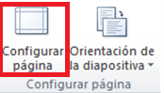
- ¿Para qué sirve la regla? (Varias opciones)
Para medir y alinear medir objetos en el documento
- Muestra la regla:
Vista- 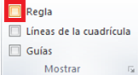
- Vistas en PowerPoint:
  - Normal
  - Página de notas
  - Otra
  - Algo de web
- Pasa a la vista clasificador de diapositivas:
Vista-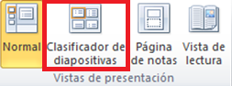
- Ir a la vista patrón de notas:
Vista-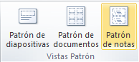
- Pasa a la vista esquema
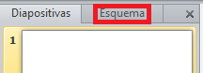
- Qué es el elemento enmarcado en rojo? (varias opciones)
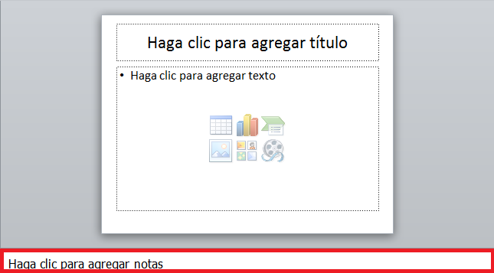 Panel de notas
- Cambia el diseño de la diapositiva a “Título y objetos”
Inicio- 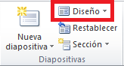 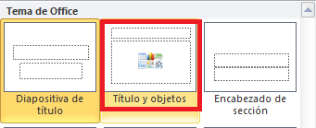
Elegir en el desplegable.
- Crea una diapositiva “dos objetos”
- Inicio- 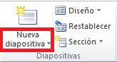 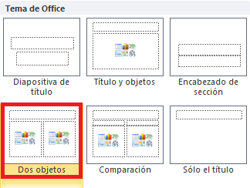
- Cuando inicias el programa PowerPoint, te sale añadida la primera diapositiva? Verdadero.
- Se puede abrir una versión anterior con PowerPoint 2010? SI
- ¿Cómo se puede seleccionar todas las diapositivas de la presentación?
  - Ctrl+E
  - Ficha Inicio- Edición
  - Otra
  - Otra
- Dónde aparece el nombre de la presentación?
Barra de título
- Crea una nueva presentación:
Archivo- 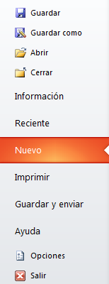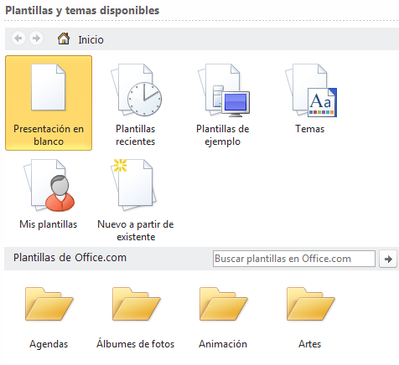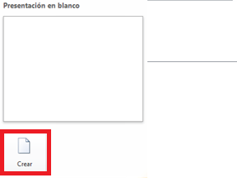
- Abrir presentación “presentación3”:
Archivo- Abrir- clicar en Presentación3- clicar en Abrir
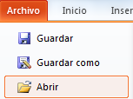
- Empezar la presentación desde la diapositiva actual:
Presentación con diapositivas-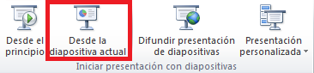
- Ocultar la diapositiva actual:
Presentación con diapositivas- 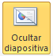
- Quitar los comentarios de la diapositiva actual (la que está seleccionada):
Revisar- 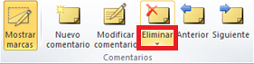 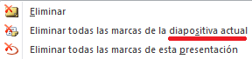
- Qué significa?
Rehacer
- Qué significa? 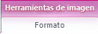 (varias opciones liosas)
  - Tenemos seleccionada una imagen y se abre ésta ficha adicional
  - Tenemos seleccionado un dibujo…
  - Otras
- Para qué sirve?
Aumentar y disminuir el zoom
- Qué quiere decir?
Contiene errores ortográficos sin corregir
- Qué nos indica si le damos vista previa de ésta diapositiva?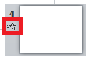
  - Muestra las transiciones y animaciones de ésta diapositiva (la seleccionada)
  - Muestra solo las transiciones
  - Muestra las transiciones y animaciones de toda las diapositivas.
- Qué es?
Barra de herramientas de acceso rápido

